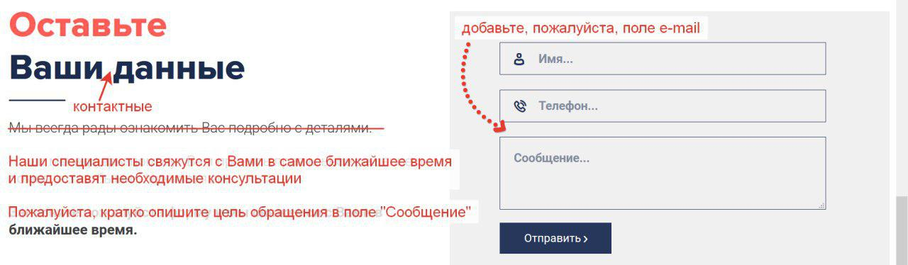

Доступы:

http://lgc-it.ru/

http://lgc-it.ru/admin

Логин: logical

пароль:

Bld@098NkjsSNj!9sJJ$m389

Доступ по FTP:

хост: sandu.beget.ru

логин: dmitrykm_lg

пароль: 27PjpW9C